ΦΥΛΛΟ ΕΡΓΑΣΙΑΣ

Στόχος μας είναι να συμπληρώσουμε τον κώδικα του προγράμματος

Άσκηση 1
Με βάση την ακόλουθη σχεδίαση στο tinkercad και τις απαντήσεις σας από το Φύλλο Εργασίας1 συμπληρώστε τον κώδικα:
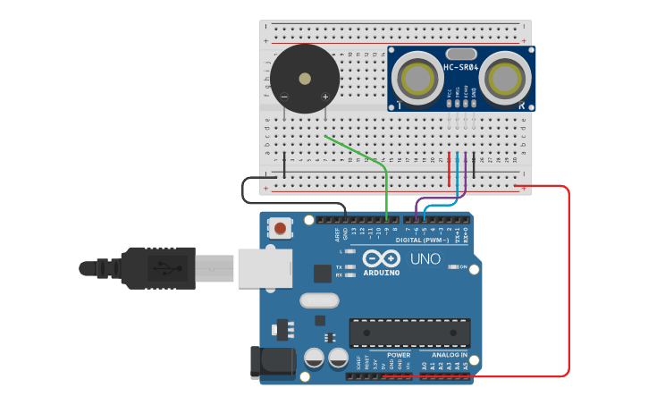
#define TRIGGER ….........
#define ECHO ……….......…….
#define BUZZER …....…….

// Δήλωση Σταθερών
const float speed = …………………………... // Ταχύτητα ήχου σε cm/s
const float distance1 = 60.0;
const float distance2 = 30.0;
const float distance3 = 10.0;

Άσκηση 2:
Δηλώστε τους ακόλουθους ακροδέκτες ως Είσοδο ή Έξοδο

void setup() {
// Ξεκινάμε την σειριακή οθόνη
Serial.begin(9600);

//Λειτουργία εισόδου/εξόδου των ακίδων

pinMode(ECHO, ……………………..);
pinMode(TRIGGER,………………..... );
pinMode(BUZZER,…………………………. );

}

void loop() {
// Ετοιμάζουμε τον αισθητήρα υπερήχων
iniciarTrigger();

// παίρνουμε την απόσταση
float distance = calculateDistance();

// Εκπέμπουμε ειδοποίηση εάν βρισκόμαστε εντός της εμβέλειας κινδύνου
if (distance <distance1)
{

alert(distance);
}

}

Άσκηση 3:
Η παρακάτω συνάρτηση ελέγχει εάν πρέπει να ενεργοποιηθεί κάποια ηχητική ειδοποίηση.
Αλλάξτε τις παραμέτρους της tone ώστε να παράγει διαφορετικό ήχο
void alert(float distance)
{
if (distance < distance1 && distance >= distance2)
{

tone(BUZZER, …….., …………….………...);
}
else if (distance <distance2 && distance > distance3)
{

tone(BUZZER, ………….., …………………...);
}
else if (distance <= distance3)
{

tone(BUZZER, ……………………….., …………………………...);
}
}

float calculateDistance()
{
unsigned long tiempo = pulseIn(ECHO, HIGH);

float distance= tiempo * 0.000001 * speed / 2.0;
Serial.print(distance);
Serial.print("cm");
Serial.println();
delay(500);

return distance;
}

Άσκηση 4:

Η παρακάτω συνάρτηση ξεκινά την ακολουθία ενεργοποίησης για να ξεκινήσει η μέτρηση. Συμπληρώστε το χρόνο που πρέπει να διαρκέσει ο παλμός TRIGGER σε κατάσταση HIGH.

void iniciarTrigger()
{

digitalWrite(TRIGGER, LOW);
delayMicroseconds(2);

digitalWrite(TRIGGER, HIGH);
delayMicroseconds(…...…………);

digitalWrite(TRIGGER, LOW);
}

